Daň zo stavieb
http://www.zilina.sk/dokumenty/Nariadenia_20191212151239.pdf
Správca dane: mestský úrad.
Daňovníkom dane z bytov je vlastník stavby alebo správca stavby vo vlastníctve štátu, obce, alebo vyššieho územného celku.

Predmet dane sú stavby spojené so zemou pevným základom alebo ukotvené pilótami:
- stavby na bývanie,
- chaty,
- samostatne stojace garáže,
- stavby na podnikanie, skladovanie a administratívu, stavby na pôdohospodársku produkciu, skleníky...
Základ dane je výmera zastavanej plochy v m².
Sadzby dane:
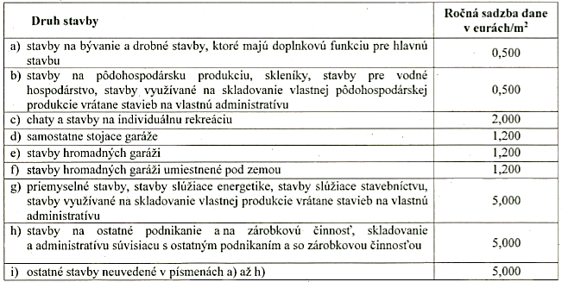

Zdaňovacie obdobie je kalendárny rok
Daňové priznanie k dani z nehnuteľností sa podáva do 31. 1. príslušného kalendárneho roka.

